ГОСУДАРСТВЕННОЕ ОБРАЗОВАТЕЛЬНОЕ УЧРЕЖДЕНИЕ

ВЫСШЕГО ПРОФЕССИОНАЛЬНОГО ОБРАЗОВАНИЯ

"ДОНЕЦКИЙ НАЦИОНАЛЬНЫЙ ТЕХНИЧЕСКИЙ УНИВЕРСИТЕТ"

Факультет ИСП

Кафедра ПИ им. Л.П. Фельдмана

Лабораторная работа №2

по курсу: «Профессиональная практика программной инженерии»

по теме: «Работа с ветками»

Выполнил:

ст. гр. ПИ-19а

Суворина А. В.

Проверил:

Филипишин Д. А.

Ищенко А. П.

ДОНЕЦК – 2023

**Вывод команды git log --pretty=format:'%h %ad | %s%d [%an]' --graph --date=short в каждой ветке**

**Ветка "release1"**

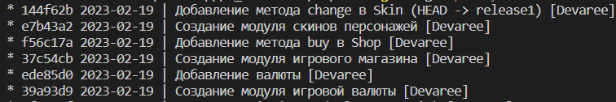

**Ветка "release2"**

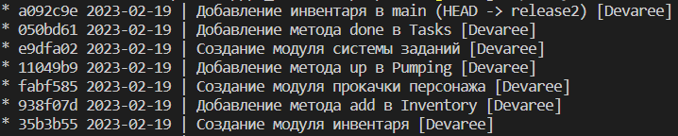

**Ветка "release3"**

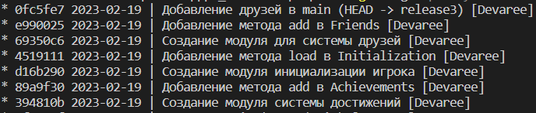

**Ветка "release4"**

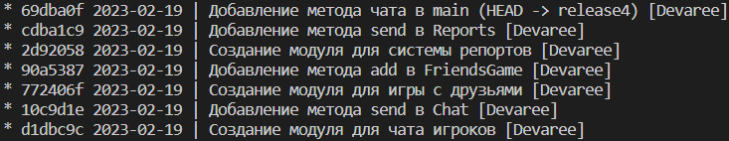

**Ветка "release5"**

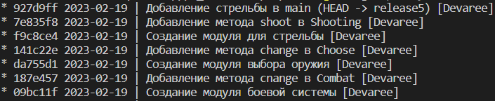

**Ветка "release6"**

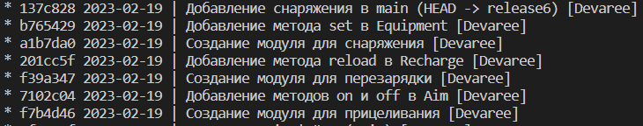

**Ветка "release7"**

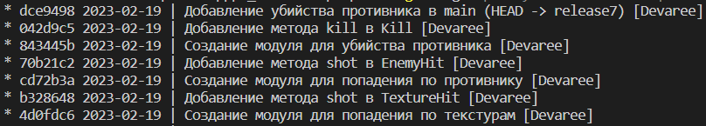

**Ветка "release8"**

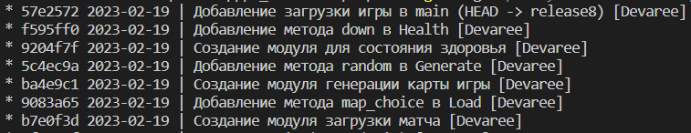

**Ветка "release9"**

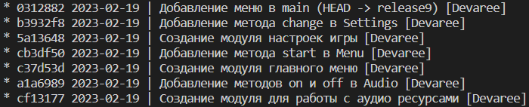

**Ветка "release10"**

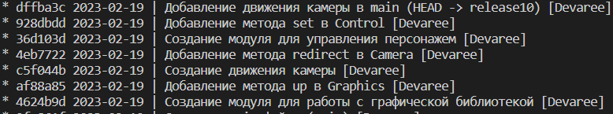

**Содержимое конфликтующего файла** **и git status при git merge "release3"**

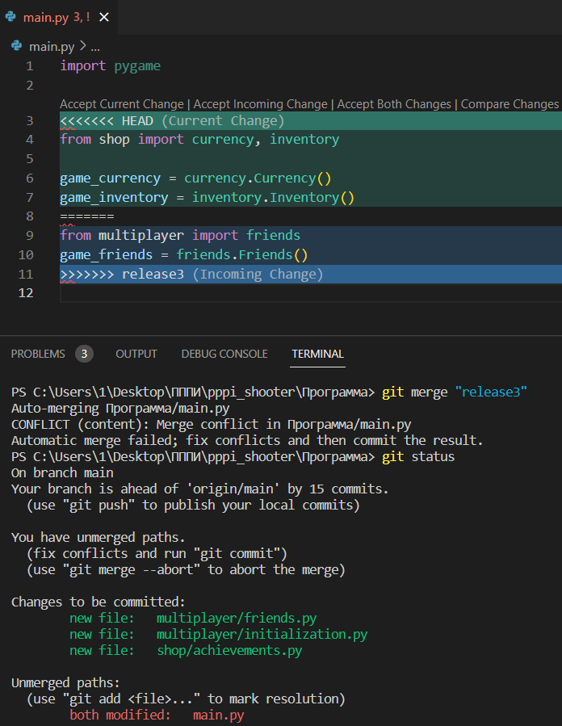

**Содержимое конфликтующего файла** **и git status при git merge "release4"**

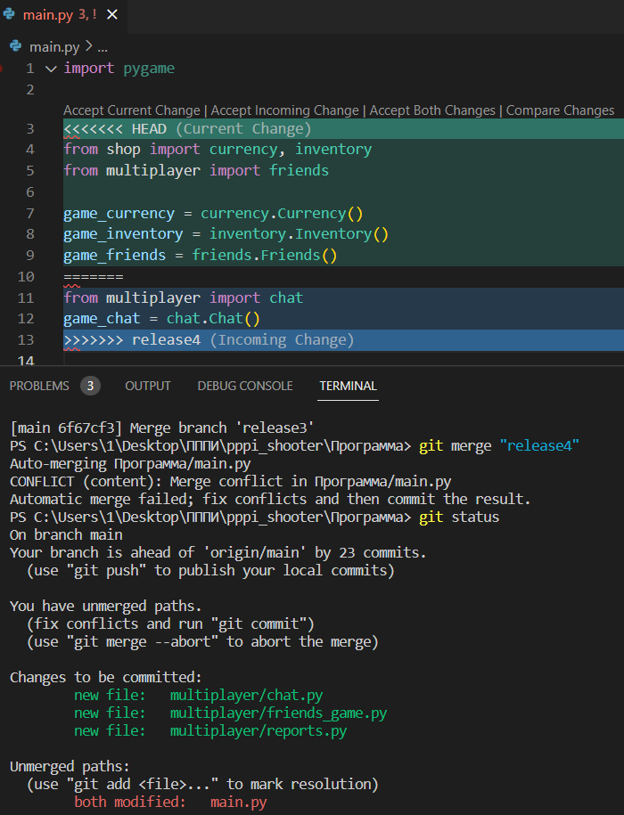

**Содержимое конфликтующего файла** **и git status при git merge "release5"**

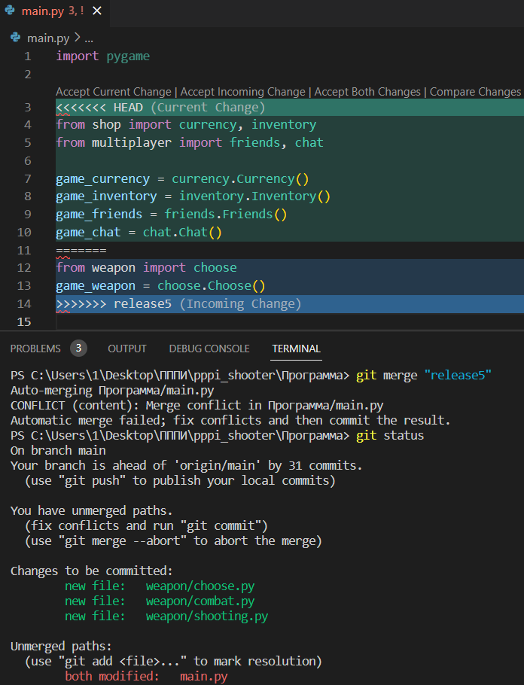

**Содержимое конфликтующего файла** **и git status при git merge "release6"**

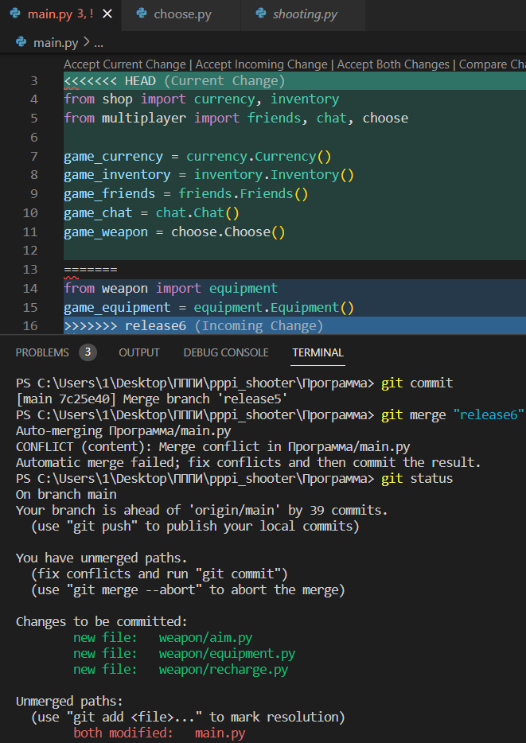

**Содержимое конфликтующего файла** **и git status при git merge "release7"**

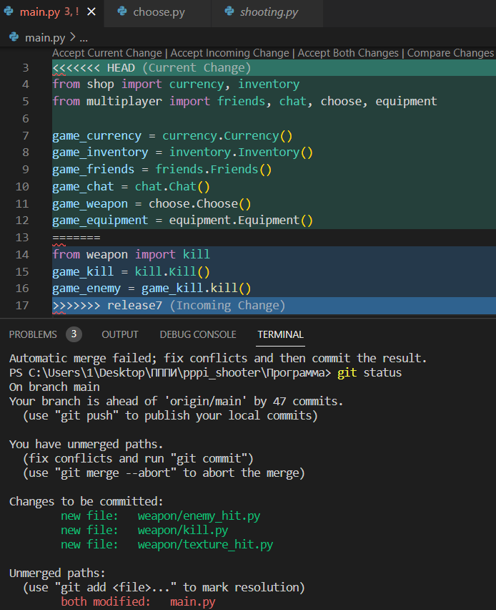

**Содержимое конфликтующего файла** **и git status при git merge "release8"**

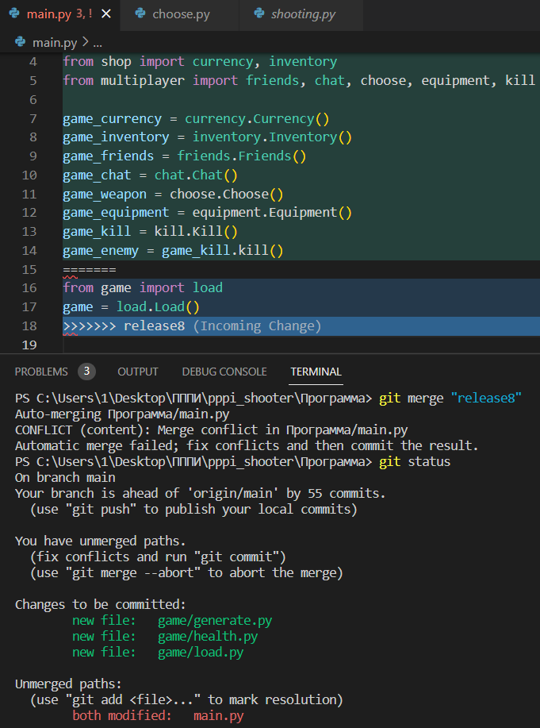

**Содержимое конфликтующего файла и git status при git merge "release9"**

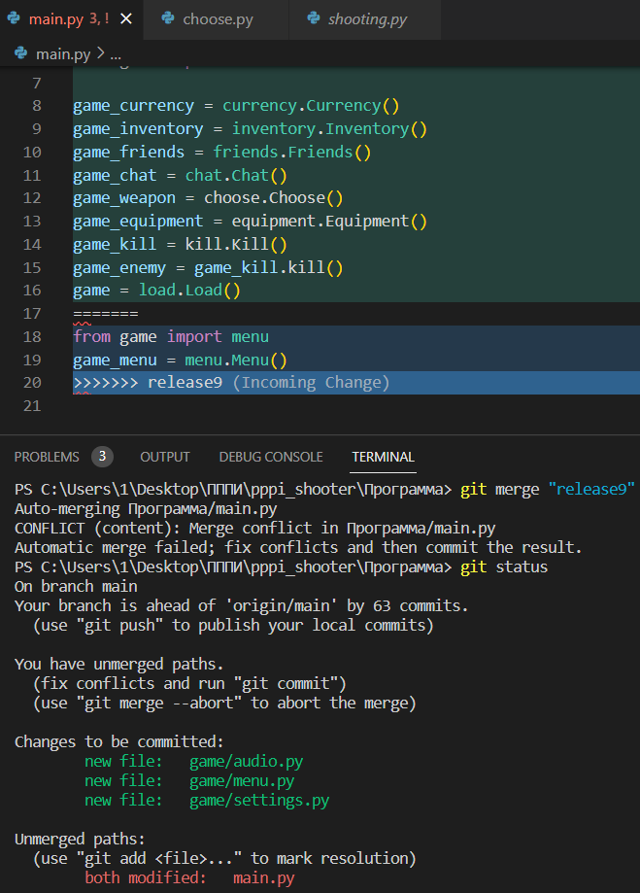

**Содержимое конфликтующего файла и git status при git merge "release10"**

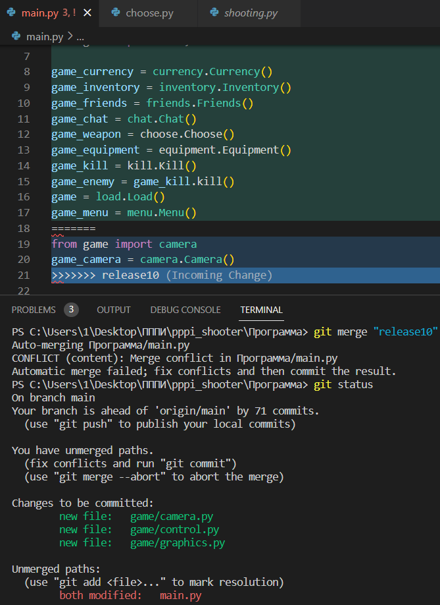

**Вывод команды** **git log --pretty=format:'%h %ad | %s%d [%an]' --graph --date=short** **после вливания всех веток**

